1 | Politiques de rémunération

Quelle est la politique générale de rémunération de votre entreprise ? | Camembert
- Widget :
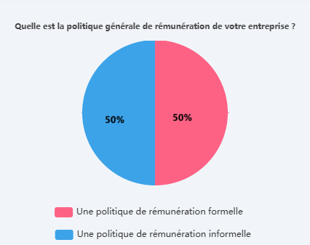
- Calcul :

- API :

À quelle fréquence cette politique est-elle révisée ? | Histogramme
- Widget :
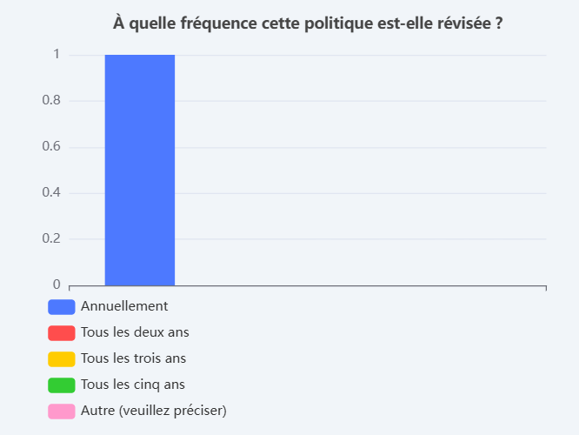
- Calcul :

- API :

Quels sont les objectifs principaux de votre politique de rémunération ? | Histogramme
- Widget :
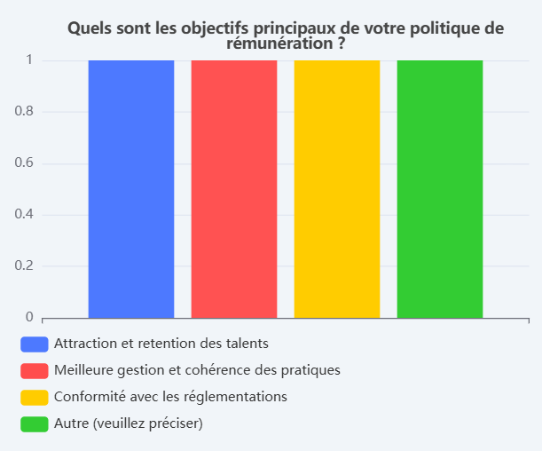
- Calcul :

- API :

2 | Salaires d’embauche

Quels critères utilisez-vous pour déterminer les salaires d'embauche ? | Histogramme
- Affichage :

- Widget :
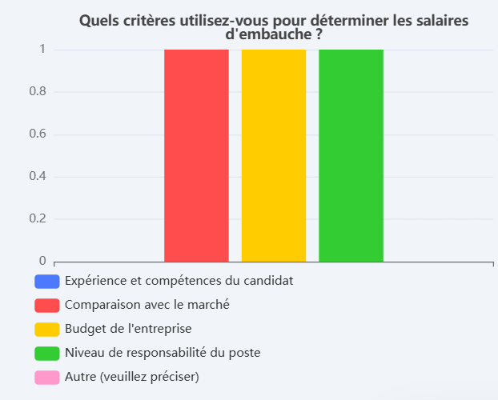
- Calcul :

- API :

Proposez-vous des salaires d'embauche différenciés selon les métiers et disciplines ? | Camembert
- Affichage :
- Widget :
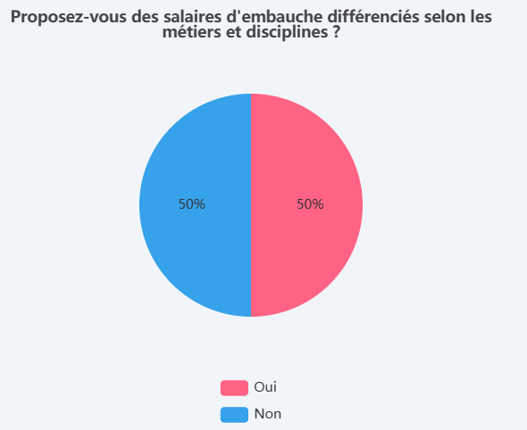
- Calcul :

- API :

Veuillez noter les salaires d'entrées par fonction | Tableau
- Affichage :
- Widget :
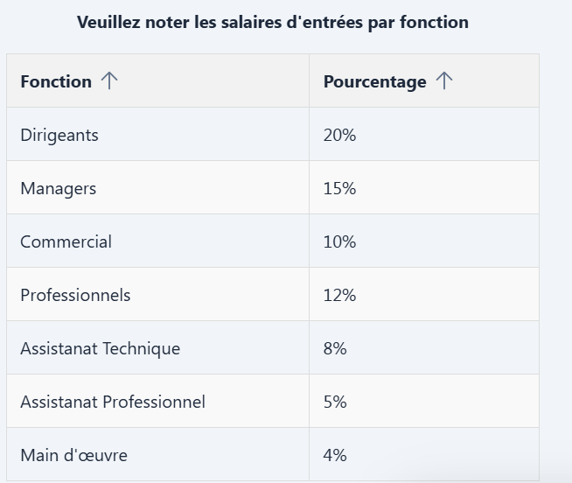
- Calcul :

- API :

3 | Rémunération variable

3.1. | Votre entreprise propose-t-elle une rémunération variable (primes, bonus) ? | Camembert
- Affichage :
- Widget :
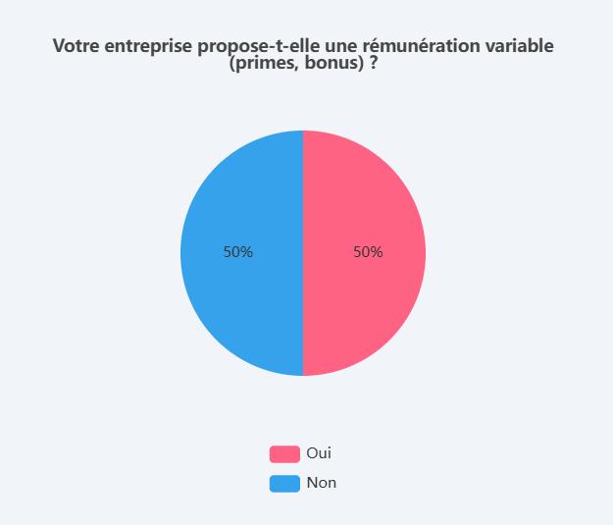
- Calcul :

- API :

3.2. | quelles sont les catégories de collaborateurs concérnées par cette rémunération variable ? | Tableau
- Affichage :
- Widget :
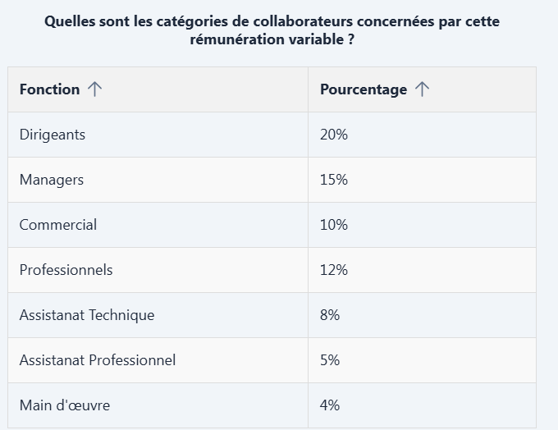
- Calcul :

- API :

3.3. | quels sont les types de rémunérations variables proposés ? | Histogramme
- Affichage :
- Widget :
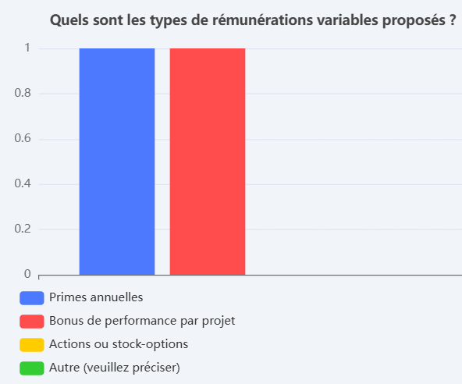
- Calcul :

- API :

3.4. | En cas de note, quel pourcentage accordez-vous en terme de poids aux critères suivants: | Tableau
- Affichage :
- Widget :
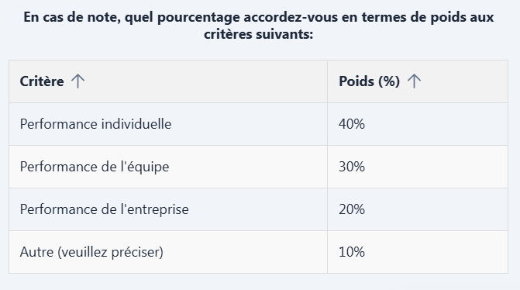
- Calcul :

- API :

3.5. | Comment votre entreprise communique-t-elle les critères et les objectifs de la rémunération variable aux employés ? | Histogramme
- Affichage :
- Widget :
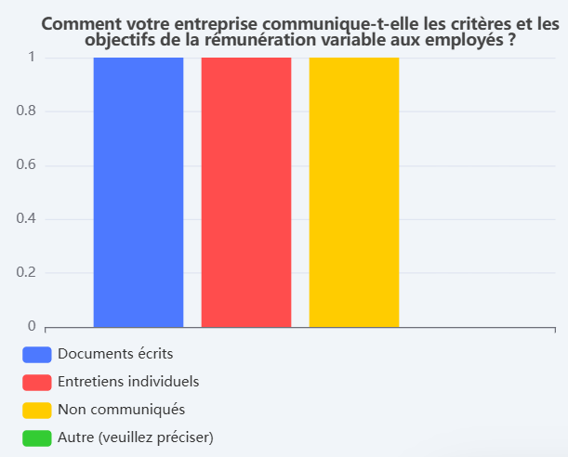
- Calcul :

- API :

4 | Rétribution de l’ancienneté

4.1 | Votre entreprise tient-elle compte de l'ancienneté dans sa politique de rémunération ? | Camembert
- Affichage :
- Widget :
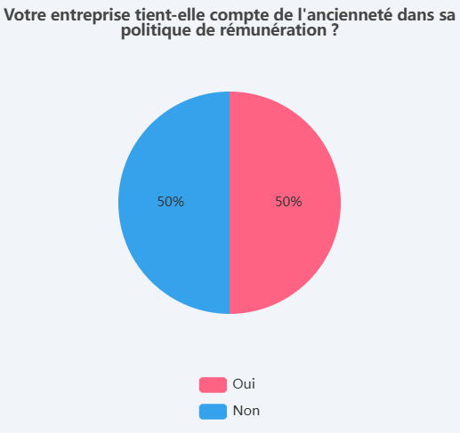
- Calcul :

- API :

4.2 | à partir de combien d'années, le collaborateur est éligible à la rétribution à l'ancienneté ? | Histogramme
- Affichage :
- Widget :
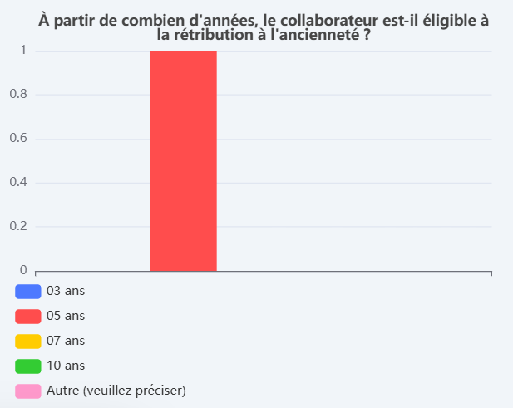
- Calcul :

- API :

4.3 | Qu'offrez-vous comme rétribution à l'ancienneté ? | Histogramme
- Affichage :
- Widget :
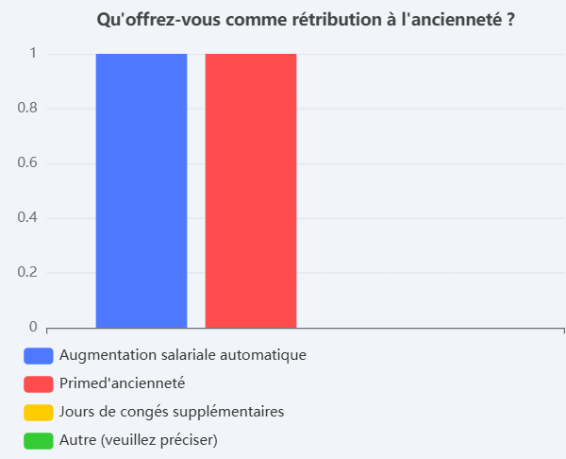
- Calcul :

- API :

4.4 | En cas de rétribution monétaire relative à l'ancienneté, quelles modalités paratiquez-vous ? | Histogramme
- Affichage :
- Widget :
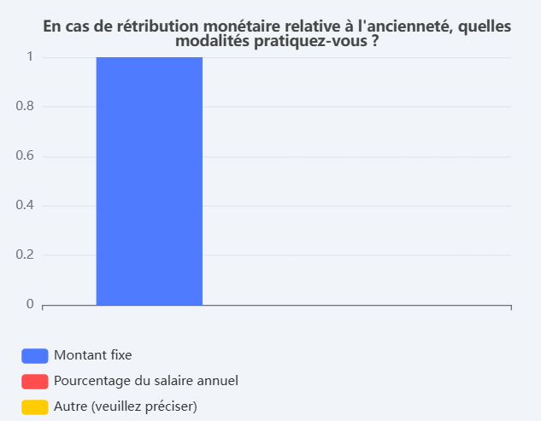
- Calcul :

- API :

